Pamokos tema: Turgaus diena gurmanams
Klausimas: Kodėl žmonės renkasi pirkti turguje?
Temos BUP: finansiniai skaičiavimai, verslas ir verslumas.
Tikslas: per patyriminę veiklą turguje supažindinti mokinius su vietos produktais, prekyba ir ugdyti jų komunikavimo, skaičiavimo bei pažinimo gebėjimus.
Uždaviniai:
- Atpažinti ir įvardyti bent 5 skirtingus turguje parduodamus produktus bei jų kilmę.
- Praktikuoti skaičiavimo įgūdžius (kainos, kiekiai, paprasti sudėties veiksmai).
- Lavinti bendravimo įgūdžius bendraujant su pardavėjais ir klasės draugais.

Kompetencijos: pažinimo, kultūrinė, komunikavimo, socialinė ir pilietiškumo, kūrybiškumo.
Priemonės: vaizdinė medžiaga, užduočių lapai.
Vertinimas: užduočių atlikimas lapuose, aktyvus įsitraukimas, refleksija.
Metodai: pokalbis, diskusija, praktinė veikla turguje, refleksija.

Vieta: klasė, Benedikto turgus, Ukmergės g. 259a.

Klasė: 1 – 4 klasės.

Veiklos: tyrimas, veikla turguje: prekiautojų kalbinimas, matematinio iššūkio užduotis.

Įtrauktis: diferencijuotos užduotys pagal mokinių gebėjimus, galimybė atsakyti žodžiu arba raštu, vaizdinė medžiaga mokiniams, turintiems skaitymo sunkumų, darbas porose stiprinant tarpusavio pagalbą, aiškios, trumpai suformuluotos instrukcijos, atliekant užduotis galimybė fotografuoti.

Pamokos dalys | Trukmė | Turinys | Pastabos
Įvadinė | 10 min. | Pokalbis, kas yra turgus, kokius turgus žino? Trumpas pristatymas apie Turgaus aikštes, įvairius turgus (Blusturgis, Paupio turgus, Tymo turgelis).
Mokymosi veiklos | 1,5 val. | Veikla Benedikto turguje. Darbas užduočių lapuose. Ieško produktų ir užrašo kainas (teiraujasi skirtingose vietose).  Maisto kelias. Pildo maisto kelio grandinėlę nuo idėjos iki mūsų stalo.  Tyrimas. Pasirinktoje vietoje pasidomėti, kokių šalių produktais prekiaujama? Kodėl?  Matematikos iššūkis. Ieško produktų, sužino jų kainas. Pagal pateiktas kainas atlieka skaičiavimus. Kiek kainuos 2 tokios prekės?  Iššūkis draugui. Kuria iššūkio lentelę – nupiešia draugui prekes, produktus, sužino ir pažymi kainas bei sukuria skaičiavimo užduotį.  Vietų paieška. Nurodytų vietų – ispaniško stiliaus ornamentų ieško turguje.  Produktų BINGO. Ieško prekių ir produktų turguje bei pildo BINGO lentelę.  Interviu. Darbas porose. Mokiniai paklausia pardavėjo: kiek laiko jis dirba turguje, iš kur atvežti produktai, koks produktas populiariausias? | 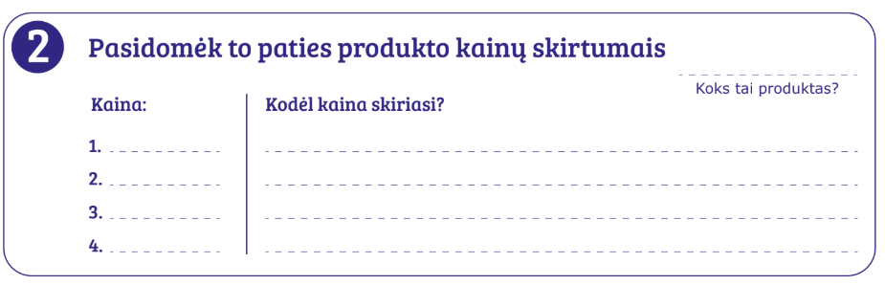  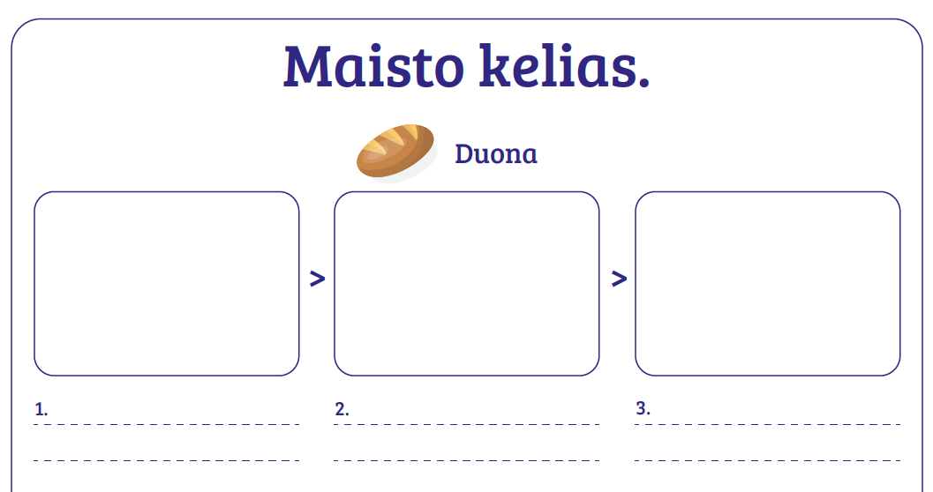  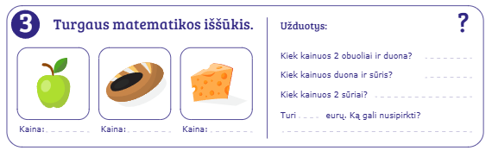  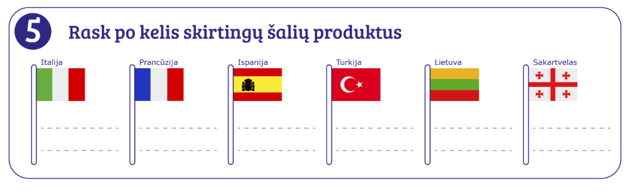  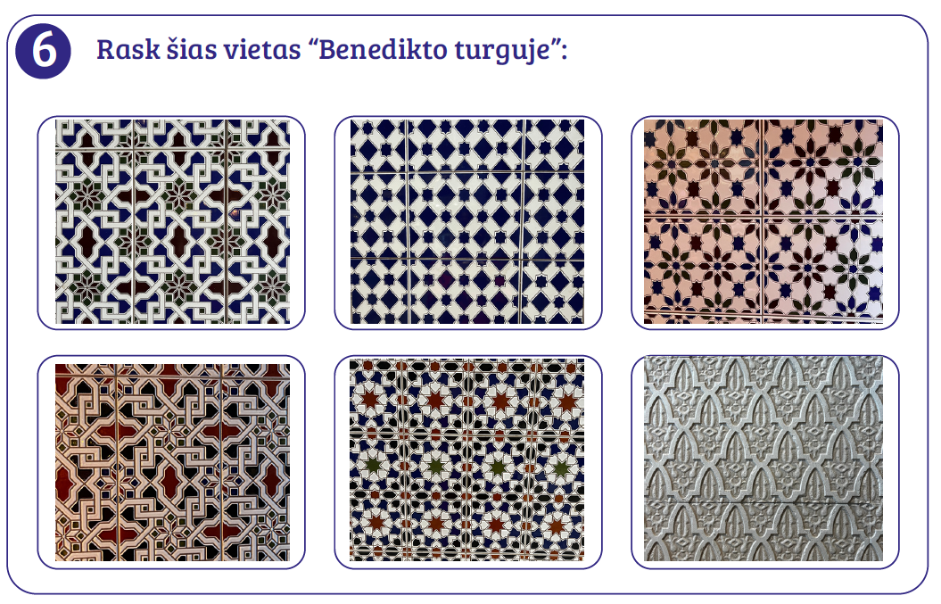  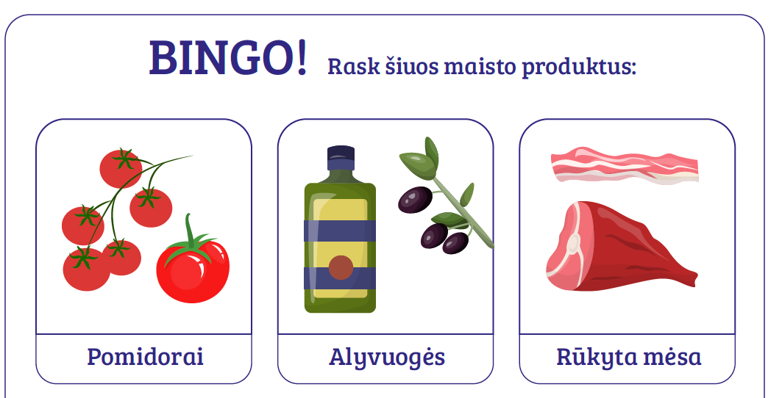  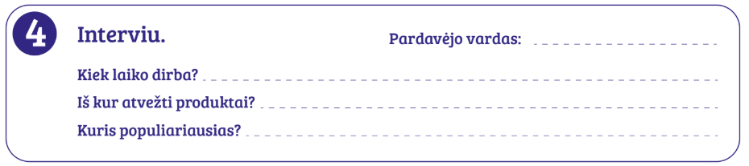
Apibendrinimo ir įsivertinimo | 20 min. | Aš – ūkininkas.  Mokinys išsirenka kokį ūkį atstovaus ir trumpai atsako: Ką gaminu? Iš kokių medžiagų? Ką auginu? Kiek kainuoja mano produktai, prekės? Kodėl verta juos pirkti?  Kas kur auga? Maisto produktus | 